Prototype 1 Ontwerpdocument

1718IPMEDT3



# Concept

Autisme is een voor sommige mensen een ongrijpbaar begrip. Echter speelt deze psychologische aandoening onder een substantieel deel van de mensen en een significante rol, in privé- en professionele kringen. Denk bijvoorbeeld aan de relatief hoge hoeveelheid studenten met een sociale tekortkomingen binnen het computer onderwijs.

Autisme is geen klaar gesneden koek en het is ook geen aan/uit knop. Ieder geval is anders, met verschillende intensiteit en verschillende kenmerken. Eén van deze kenmerken is het zeer intens binnenkrijgen van impulsen en prikkels. Voor deze variant willen wij, Kinetic Kaleidoscope, meer begrip opwekken met behulp van de webVR beleving AutismeVR. Deze beleving is onder andere te vinden op <http://kinetic.itsjaap.nl/>.

AutismeVR vind plaats in een winkelcentrum waar verschillende dagelijkse activiteiten plaats vinden. Terwijl de gebruiker verplaatst gebeuren er zaken om hem heen die voor de gewone mens gebruikelijk of onopgemerkt blijven: een fotohokje[1] maakt licht en geluid, iemand met tassen komt de roltrap[2] af, er speelt reclame af op een scherm. Echter zullen deze voor de gebruiker van AutismeVR enorm de aandacht krijgen en uitvergroot worden, zodat deze overkomen als voor iemand met autisme.

De voortgang door het winkelcentrum wordt gepauzeerd tot dat de gebruiker aandacht schenkt aan deze gebeurtenissen. Dit is geïmplementeerd door middel van de blik op deze gebeurtenis te richten voor een bepaalde tijd. Deze interactie wordt aangeduid door:

* Het betreffende object een intensere kleur te geven, de rest van de omgeving minder kleur te geven
* Het geluid van het relevante object luider te maken, de rest van de omgeving minder luid te maken
* In te zoomen op het relevante object en niet in te zoomen op andere objecten binnen de wereld die op dat moment aandacht vereisen

Deze vorm van interactie vind meerdere malen plaats binnen het winkelcentrum tot dat de gebruiker weer het centrum verlaat.

De gebruiker zal voor dat deze beleving start eerst wat korte uitleg krijgen over wat hem te wachten staat. Deze landingspagina heeft een achtergrondvideo van een mensen massa wat al de indruk wekt dat het onderwerp een sociaal begrip is. De Kinetic Kaleidoscope huisstijl is tevens verwerkt in deze pagina.

Na het afronden van de beleving wordt de gebruiker bedankt en krijgt hij een korte toelichting over wat hij zojuist heeft meegemaakt.

# Verbeteringen

Op het moment van schrijven zijn er verschillende aspecten van AutismeVR die nog niet in de staat zijn zoals Kinetic Kaleidoscope deze voor ogen heeft, zoals te verwachten bij een prototype. Hieronder is een opsomming te vinden van zaken waar in de toekomst aan gewerkt zal worden.

* Traject triggers kunnen onvoorspelbaar vuren en zijn onbetrouwbaar. Interactie verderop in de beleving kan soms vroegtijdig worden aangeroepen door de gebruiker. Na testen blijkt dit niet een performance probleem. Een vermoeden was dat door de zware load bepaalde Javascript functies niet konden worden uitgevoerd of onvoorspelbaar werden aangeroepen.
* Zoomen is in een vroeg stadium, dit is niet toegepast in prototype 1. Wanneer de gebruiker zijn blik op een object richt zal er worden ingezoomd, echter wanneer hij wegkijkt voor de zoom is voltooid zal de uitzoom animatie vanaf een voltooid stadium starten.
* Het framework A-Frame is niet geoptimaliseerd voor dergelijke belevingen, een grote 3D wereld met diverse vormen van interactie. Dit is sterk terug te zien in een slecht tot matige framerate op mobiele apparaten.
* De verlichting is op dit moment globaal. Eén universele lichtbron genereerd een reflectie op objecten waar dit in tegenspraak is met het ontwerp van de wereld. Dit neemt gedeeltelijk weg van de immersie van VR. Er wordt gekeken of lokale lichtbronnen dit effect kunnen tegenwerken en of dit geen significante invloed heeft op de framerate.
* Vormgeving zijn placeholder. De winkelpanden zijn een vertegenwoordiging van de visie van Kinetic Kaleidoscope. In werkelijkheid heeft een winkelcentrum geen 16 Subways nodig. Deze panden worden uniek gemaakt.
* Veiligheidsbeleving op de balustrade is niet aanwezig. Er zijn geen hekken aanwezig en het voelt voor de gebruiker alsof hij 3 meter naar beneden kan vallen. Dit is niet onze intentie. Er wordt hier later een hek geplaatst, ontworpen in Blender.
* Het grote reclame bord gaat de functie van een API vervullen. Het scherm is op dit moment een prominent reclame scherm met afleidende beelden en geluiden. Hier wordt in toekomstige versies een lichtkrant aan toegevoegd met real time nieuwsberichten van externe bronnen.

Al deze punten zijn naar voren gekomen uit testen en interactie tijdens het productie proces en staan naast de geplande stappen die zullen worden richting prototype 2.

# User stories

Begrip

Als geïnteresseerde in autisme kan ik ervaren hoe het is om autisme te hebben op een vr website zodat ik daar meer begrip voor op kan brengen.

Interactie

Als vr gebruiker kan zelf rondlopen en rondkijken zodat ik mijn eigen ervaring creëer.

Prikkels

Als gebruiker kan ik ervaren hoe het is geprikkeld te worden alsof ik autisme heb zodat ik een concreet beeld heb hoe dat is voor mensen met autisme.

API

Als gebruiker kan ik in de wereld de weersomstandigheden zien zodat de ervaring realistischer wordt.

Landing screen

Als nieuwe gebruiker wil ik een introductiepagina zien zodat ik weet waar de website over gaat.

Performance

Als old school gebruiker wil ik een goed geoptimaliseerde site zodat ik het ook op mijn oude telefoon kan bekijken.

Animatie

Als gebruiker wil ik dat er objecten bewegen in de 3d wereld zodat het een authentieke ervaring wordt.

Design

Als liefhebber van esthetische vormgeving wil ik een mooie website die voldoet aan de basisbegrippen van imtd1 zodat ik meer kan genieten van de boodschap.

# StoryBoard

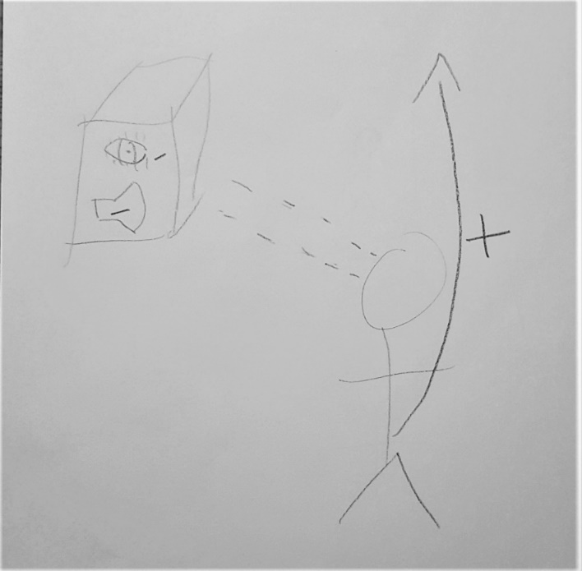

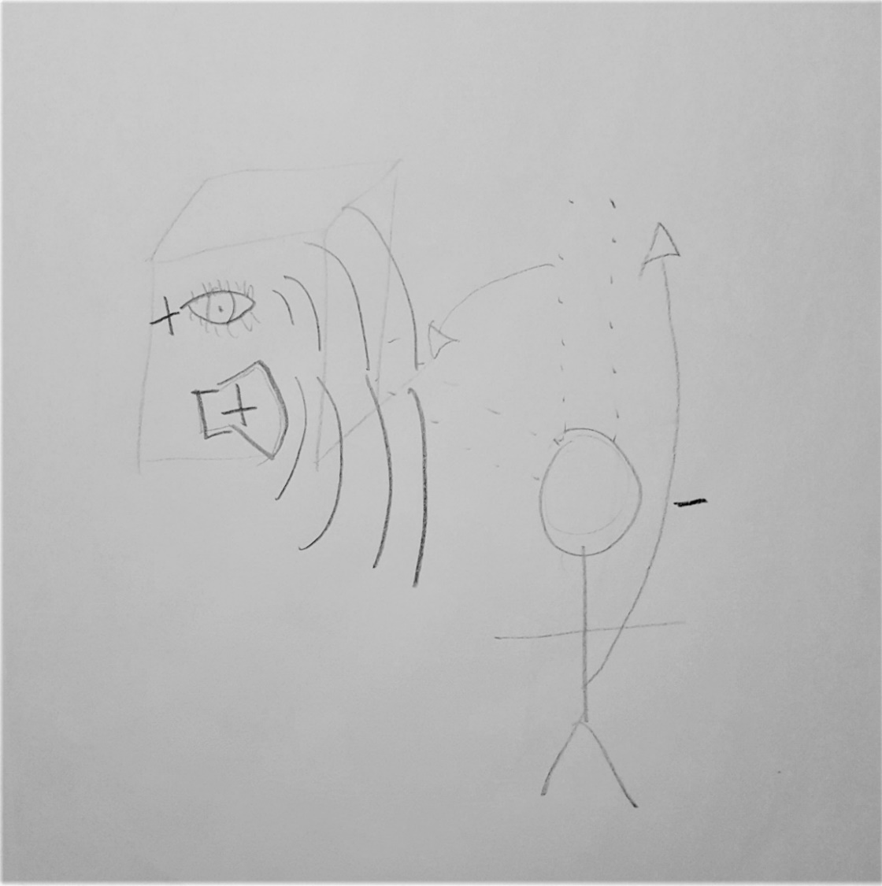

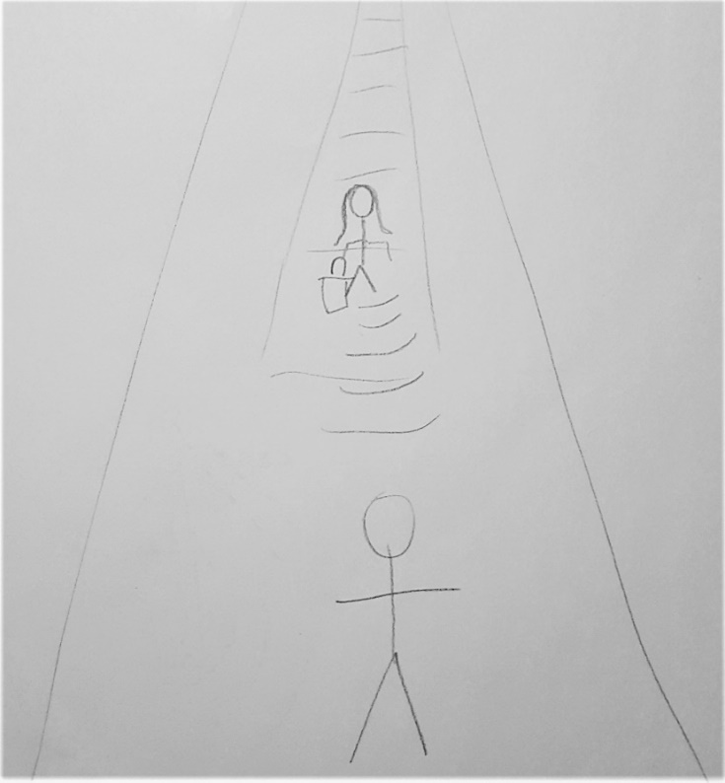

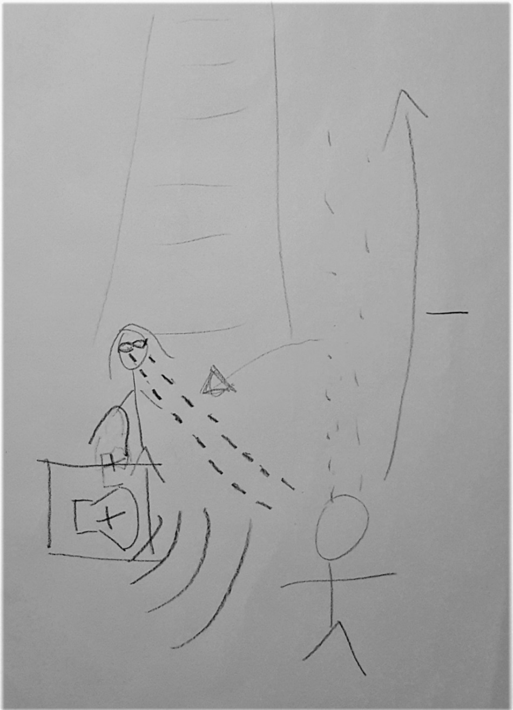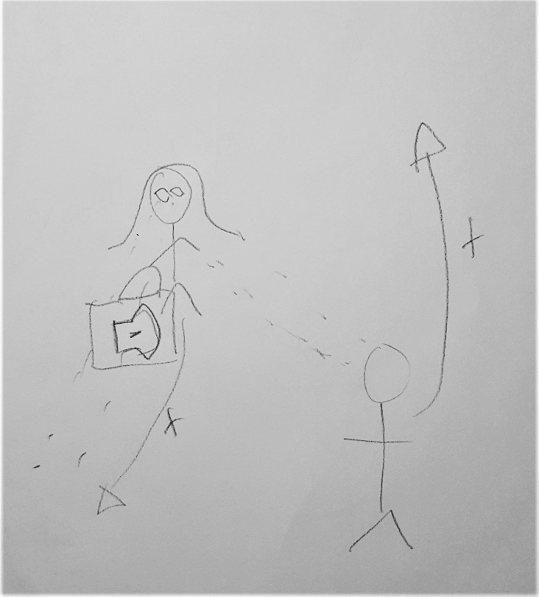

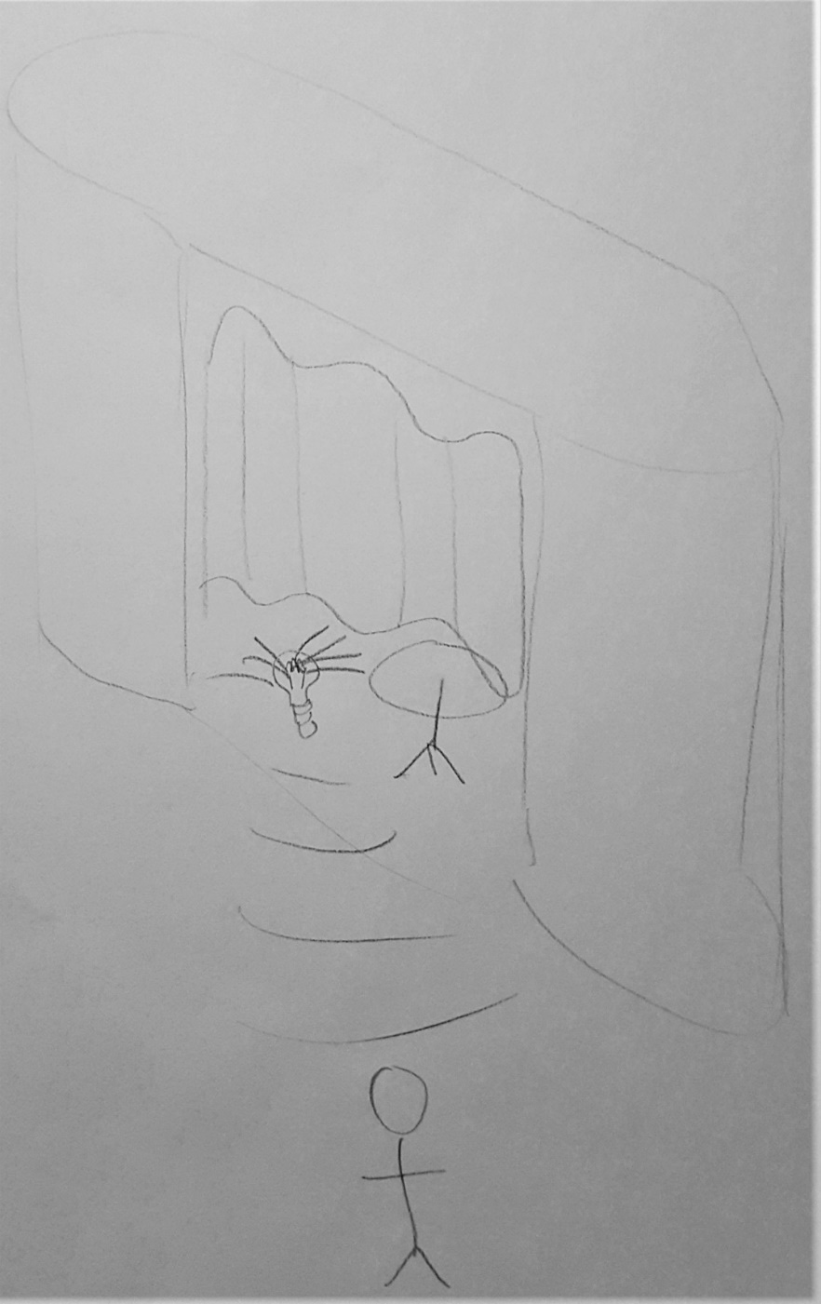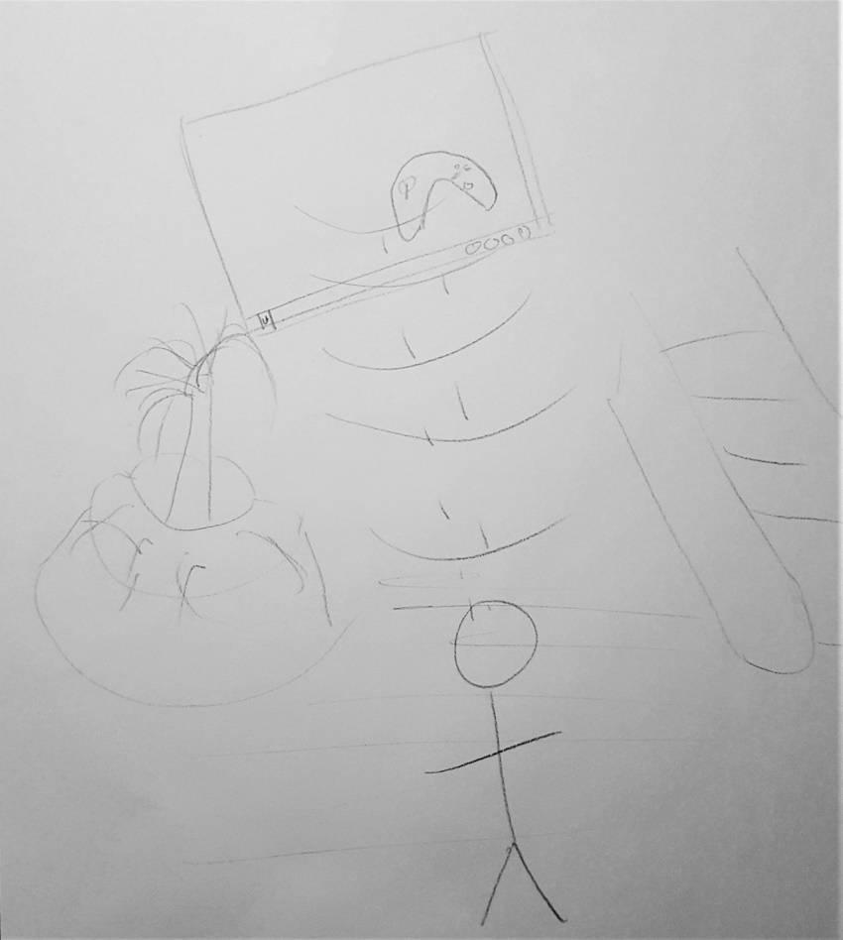

1. Blender model gemaakt door Jasper Vermeulen
2. Blender model gemaakt door Jaap Kanbier